**Проект: "BEKOSHA RUN"**

**Авторы:**

**Осипов Михаил Денисович**

**Киушкин Егор Олегович**

**Старостин Федор Александрович**

**Описание идеи:**

"BEKOSHA RUN" - это аркадная игра, в которой игрок управляет свинкой, пытающейся достичь портала на каждом уровне. Игра предлагает увлекательные уровни с платформами, едой и порталами, а также возможностью прыгать и собирать морковки для увеличения счета.

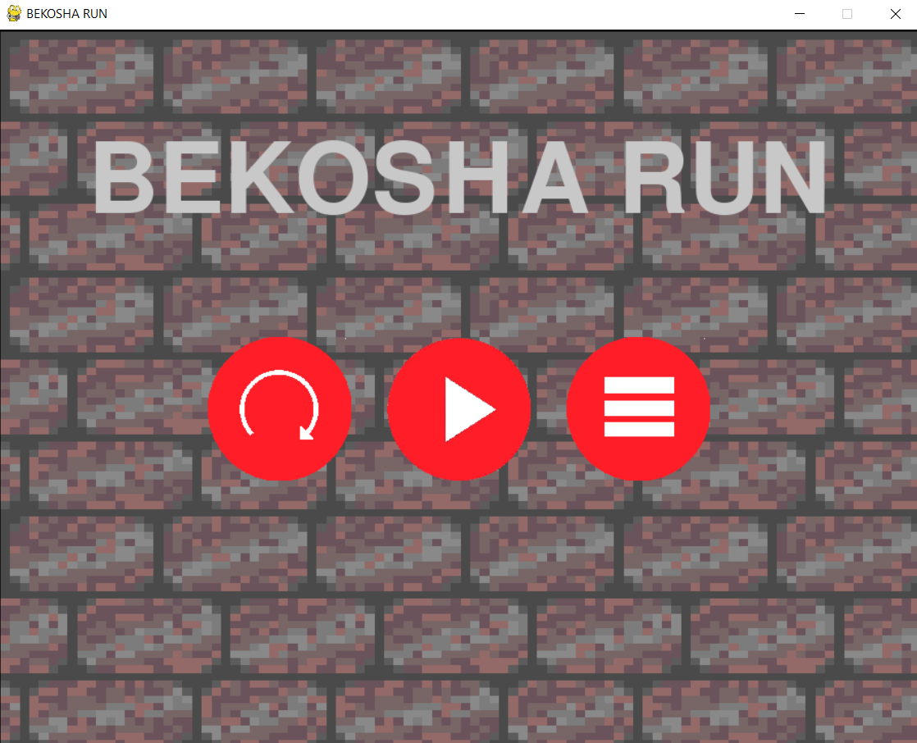**Описание реализации:**

Основные классы:

Player: Класс, отвечающий за свинку-игрока. Обрабатывает управление персонажем, прыжки, падение и столкновения с платформами.

Platform: Класс, представляющий платформу. Используется для создания уровней с различными платформами.

Food: Класс, отвечающий за создание морковок. Игрок может собирать морковки, увеличивая свой счет.

Portal: Класс, представляющий портал. Игрок должен достичь портала для прохождения уровня.

stars_effect: Класс, отвечающий за эффект звезд при сборе морковок.

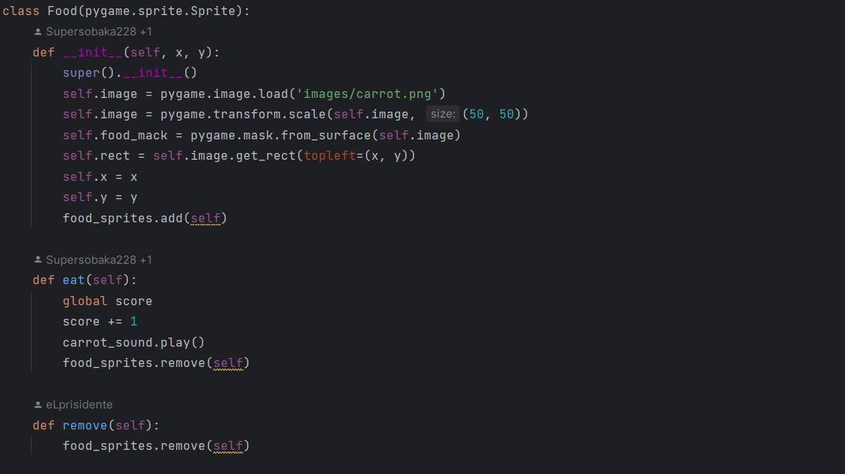

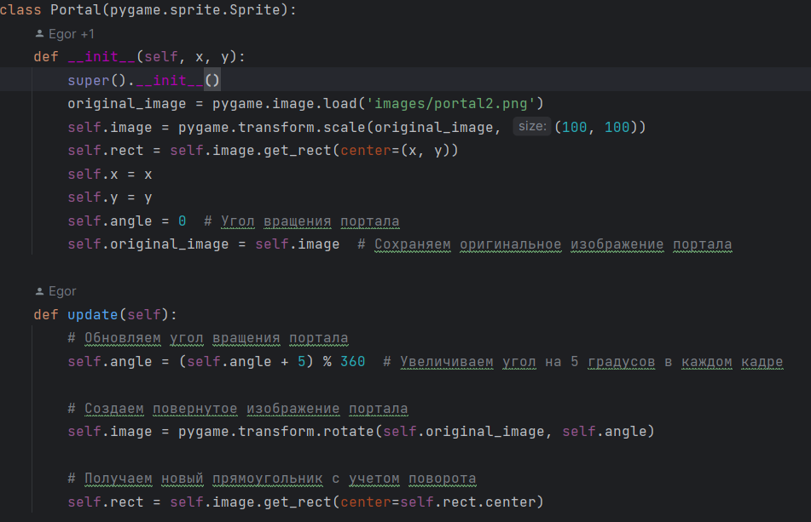

**Особенности реализации:**

Игра поддерживает различные уровни, представленные в файлах уровней в формате txt.

Реализованы звуковые эффекты, включая звук при сборе морковок и победном звуке при достижении портала.

Для каждого уровня существует свой набор платформ, морковок и порталов.

**Технологии:**

Игра разработана с использованием библиотеки Pygame. В игре применяются спрайты для представления игровых объектов и их взаимодействия.

Загружение уровней из внешних файлов позволяет легко добавлять новые уровни без изменения кода.